1 hadoop fs -mkdir tolstoy – создаем папку

2 hadoop fs -put /home/cloudera/Desktop/WarAndPeace/\*.txt /user/cloudera/tolstoy/ – переносим четыре тома романа в hdfs

3 hadoop fs -ls /user/cloudera/tolstoy/ – данные в Hue

4 hadoop fs -chmode -R 755 /user/cloudera/tolstoy/\*.txt – изменение прав для всех четырех томов

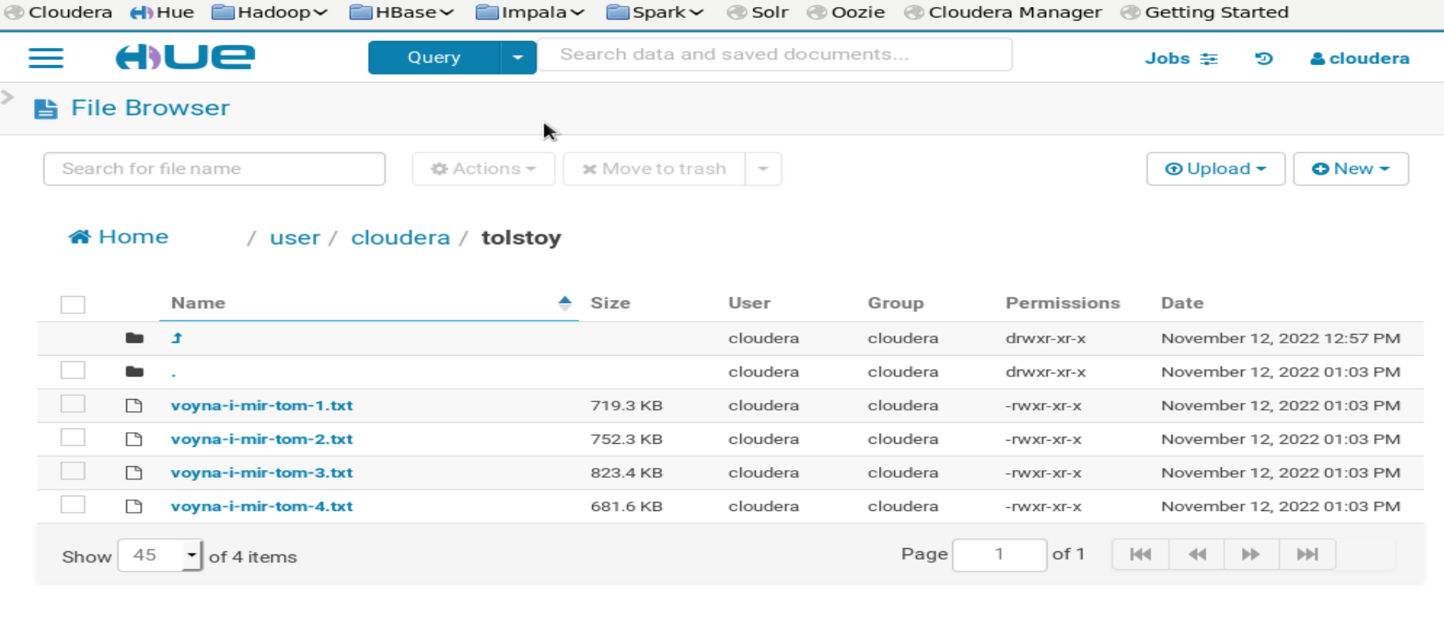

5 hadoop fs -appendToFile /home/cloudera/Desktop/WarAndPeace/\*.txt /user/cloudera/tolstoy/warAndpeac – объединение в один файл четырех томов

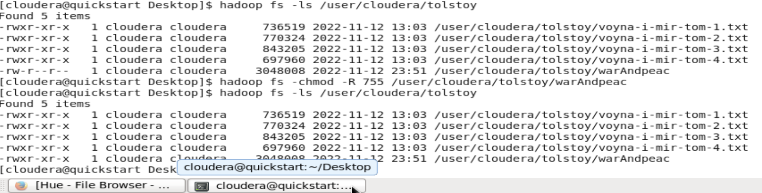

6 hadoop fs -mv /user/cloudera/tolstoy/warAndpeac /user/cloudera/tolstoy/warAndpeace – переименование файла warAndpeac в warAndpeace

7 hadoop fs -rm /user/cloudera/tolstoy/\*.txt – удаление томов романа

8 hadoop fs -stat "name:%n size:%b block size:%o replication:%r" /user/cloudera/tolstoy/warAndpeace – вывод информации о файле



9 hadoop fs -setrep -w 2 /user/cloudera/tolstoy/warAndpeace – увеличение числа репликаций

10 hadoop fs -stat "name:%n size:%b block size:%o replication:%r" /user/cloudera/tolstoy/warAndpeace – повторный вывод информации о файле.

